COURS LIAISON SPI

La liaison SPI (Serial Peripheral Interface)

1. Définition
La liaison SPI est un protocole de communication série synchronisée utilisé pour faire communiquer un microcontrôleur avec des périphériques (capteurs, mémoires, afficheurs…).
- Série : les données sont transmises bit par bit.
- Synchronisée : les données sont transmises en utilisant un signal d’horloge partagé entre l’émetteur et le récepteur.

2. Principe de fonctionnement
Le SPI fonctionne avec 4 fils principaux :
Nom | Rôle
MOSI (Master Out Slave In) | Ligne de données envoyées du maître vers l’esclave
MISO (Master In Slave Out) | Ligne de données envoyées de l’esclave vers le maître
SCK (Serial Clock) | Horloge fournie par le maître pour synchroniser la transmission
SS / CS (Slave Select / Chip Select) | Permet de sélectionner l’esclave avec lequel communiquer
- Maître : généralement le microcontrôleur.
- Esclave : le périphérique (capteur, mémoire, écran…).

3. Transmission des données
- Les données sont échangées octet par octet.
- Chaque bit est transmis à chaque front d’horloge (montant ou descendant selon le périphérique).
- La sélection de l’esclave se fait via CS : lorsqu’elle est active (0), l’esclave communique.

4. Caractéristiques
- Communication rapide et bidirectionnelle.
- Idéal pour les communications courtes distances sur le même circuit.
- Supporte plusieurs esclaves avec un fil CS par esclave.

5. Schéma de principe
Maître
--------
| |
| MOSI |-----> Esclave 1
| MISO |<----- Esclave 1
| SCK |-----> Esclave 1
| CS1 |-----> Esclave 1
| CS2 |-----> Esclave 2
--------

6. Avantages et limites
Avantages :
- Très rapide.
- Communication simultanée (full-duplex : envoi et réception en même temps).
Limites :
- Nécessite plus de fils que l’I²C.
- Portée limitée (proche du circuit imprimé).

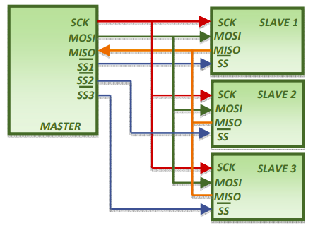

Chronogramme
